

**Laboratório de Eletrônica**

Nome: Marco Aurélio Monteiro lima

Turma: Engenharia de Computação 3 Professor(a): Calebe

Título: Fonte linear

**BAMBUÍ**

**2016**

**Objetivo:** Confeccionar uma fonte linear com saídas de 15V, 5V e -15V de tensão.

**Introdução**

**Layout - Esquema em Diagrama da Fonte Linear Regulada**

Figura 1: Layout básico de uma fonte linear regulada simples;

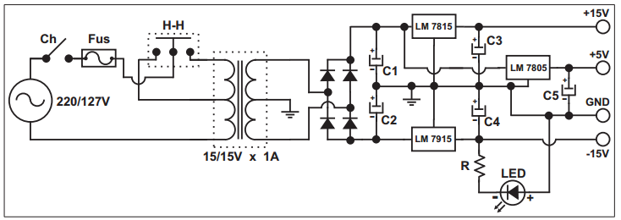

Acima layout da fonte linear que foi projetada e montada para a disciplina de Eletrônica 1.

**Princípio de Funcionamento:**

A tensão de entrada (tomada) é rebaixada para 15V através do transformador (ver figura 2 a).

Esta onda senoidal é retificada através de 4 diodos em ponte completa (ver figura 2 c).

Logo em seguida está tensão retificada passa por um grande capacitor no qual reduz significamente o ripple da forma de onda, aproximando-a de uma forma de onda contínua (ver figura 2 d).

Esta “quase contínua” passa por reguladores de tensão os quais estabilizam esta forma de onda, garantindo um sinal contínuo, como assim o desejamos (ver figura 2 e).

O capacitor na saída está neste local para servir como “fonte reserva” de tensão, mantendo assim a estabilidade do fornecimento.

Figura 2: Princípio de funcionamento;

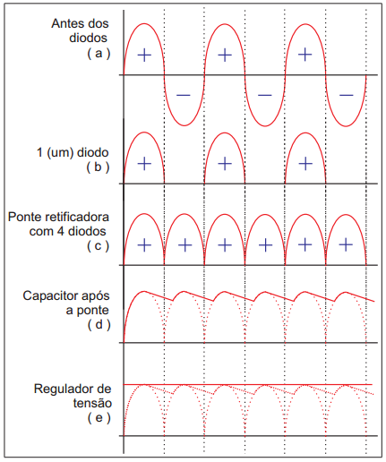

**Lista de Materiais**

|  |  |
| --- | --- |
| Material  1 Chave ch  1 Fusível  1 Porta Fusível  1 chave H-H  1 transformador  4 diodos  2 capacitores C1 e C2  3 capacitores C3, C4 e C5  1 regulador de tensão  1 regulador de tensão  1 regulador de tensão  1 LED  1 resistor  1 placa virgem  4 bornes banana fêmea  1 rabicho  Caixa para montagem  Fios para jumpers  Alicate de corte  Chave Philips  Ferro de solda  1 Folha de papel fotográfico  Solda de estanho  Sugador de solda  Percloreto de ferro  Vasilha para corrosão  Palha de aço bom bril  Fita crepe  Estilete  Ponteiro de ferro  Tesoura  Furador  Faca de mesa  Ferro de passar roupa | Descrição  Chave (liga e desliga)  Fusível de 100mA  Suporte para fusível  Chave seletora 127V/220V  220V/127V – 15 /15 x 1ª  1N4003 ou 1N4004 ou 1N4007  1000µF/25V ou maior  Mínimo 1µF/25V  LM7815  LM7915  LM7805  LED vermelho  330 Ohms  Placa para circuito impresso Fenolite  Bornes banana fêmea  Rabicho com macho de tomada  Foi usado uma caixa de fonte de gabinete de pc  Usado para estender ligações  -  -  127V – 40W  Folha usada para impressão do circuito  Para fixar os componentes  -  Diluído em água  -  -  -  -  Usado para cortar a placa de fenolite  -  Para furar a placa de fenolite  -  Usado para fixação do papel na placa de fenolite |
|  |  |

**Desenvolvimento**

1º O layout básico (Figura 1) foi simulado no proteus afim de evitar maus funcionamentos da fonte:

Figura 3 : simulação do circuito no proteus;

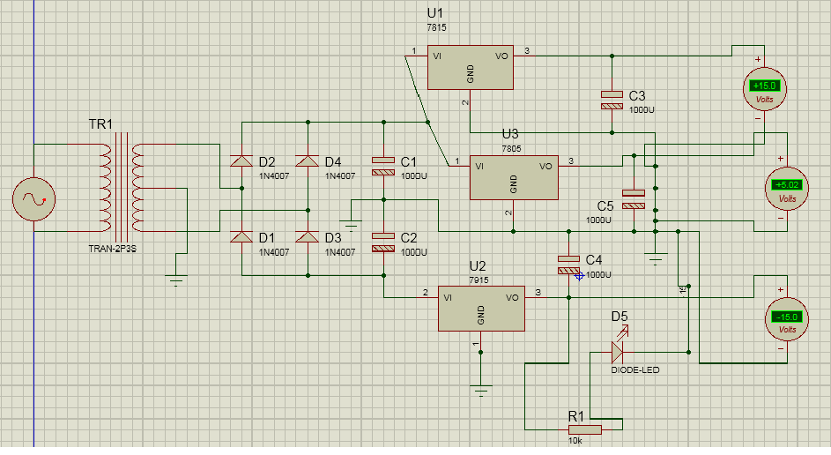

2º Logo depois com as dimensões da placa fornecidas pelo proteus cortamos a placa, primeiro marcando com o ponteiro de ferro e depois cortando ela com faca, estilete etc.

Após cortar a placa a parte de cobre foi lixada com a palha de aço para retirar qualquer sujeira que atrapalhe no próximo passo.

Figura 4: Ferramentas usadas para cortar a placa de fenolite;

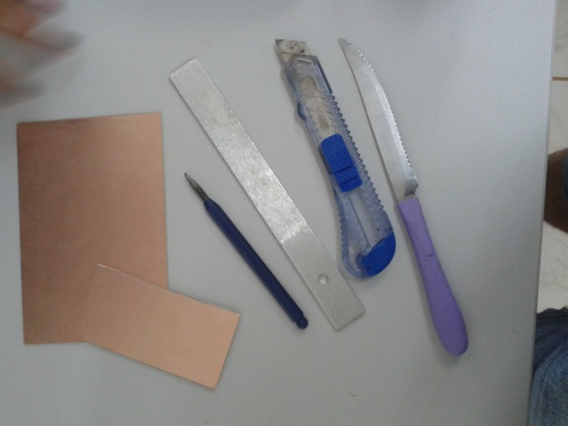

3º o circuito simulado no proteus foi impresso no papel fotográfico e fixado na placa de fenolite com o ferro de passar roupa. O papel foi pressionado na placa por aproximadamente 10 minutos. Depois de esfriar a placa o papel foi retirado com cuidado deixando apenas o circuito desejado.

Figura 5: o ferro de passar roupa foi usado para fixar o papel na placa de fenolite;

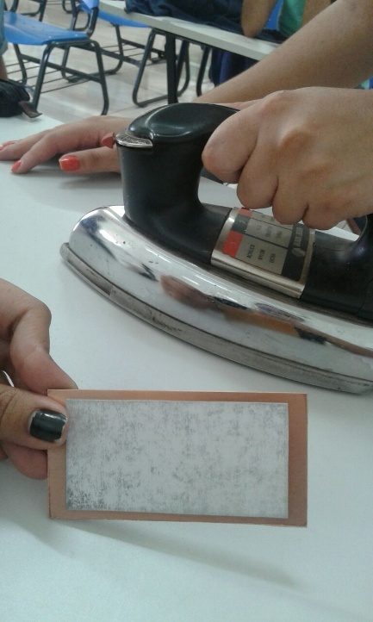 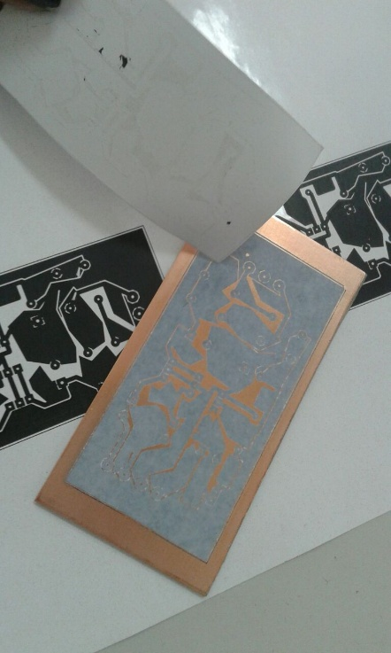

4º A placa foi colocada para corroer no percloreto de ferro aproximadamente 1 hora e depois lavada em água fria.

Figura 6: placa sendo retirada do liquido após a corrosão ao lado placas após a lavagem na água;

´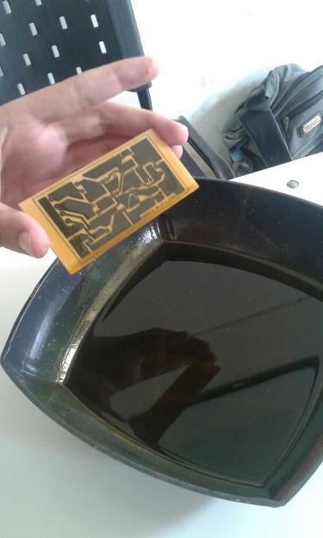 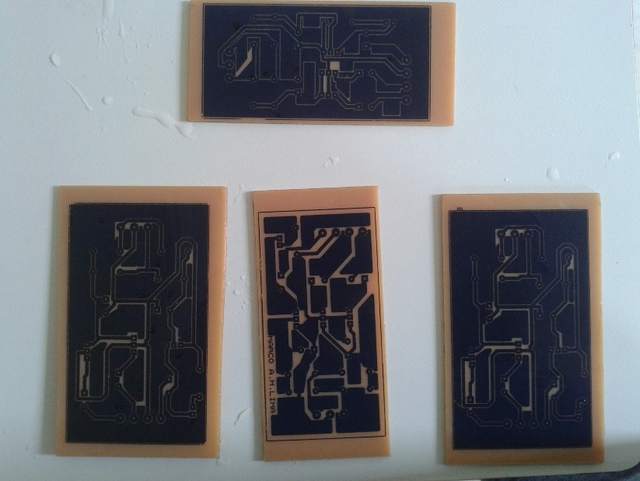

5º depois a placa foi lixada com a palha de aço para retirar o papel que protegeu os circuitos na hora da corrosão.

Figura 7: placa sendo lixada após corrosão;

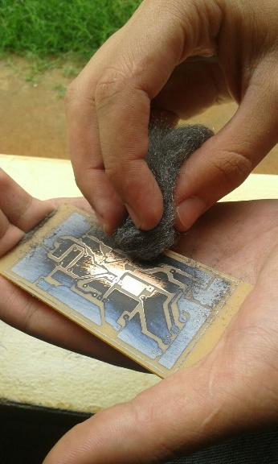

6º após a placa limpa sem resíduos, foram feitos os furos com o furador aonde seriam fixados os componentes.

Figura 8: furos feitos com o furador de placas

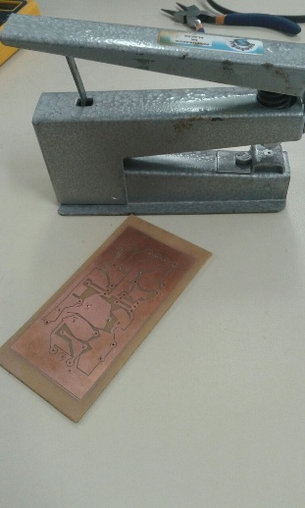

7º após os passos acima iniciou-se a fixação dos componentes na placa utilizando o ferro de solda e a solda de estanho.

Figura 9: fixando os componentes com solda;

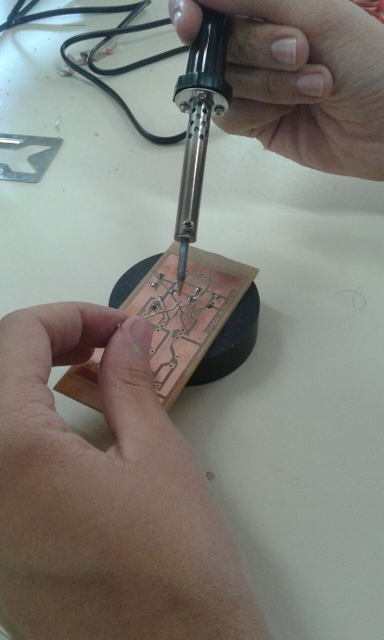 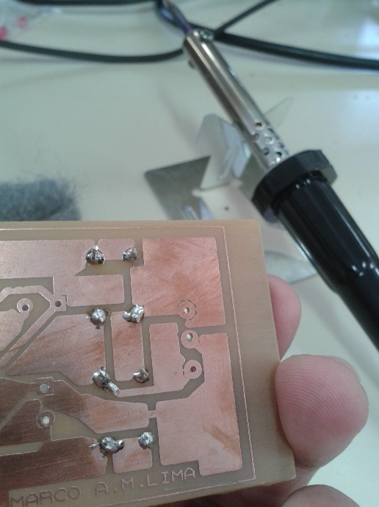

8º depois da fixação dos componentes foi feitos testes de continuidade no circuito para evitar curto circuitos.

9º após foi iniciada a montagem junto com o transformador utilizando o esquema do layout da figura 1.

Figura 10: montando a fonte junto com o suporte usado.

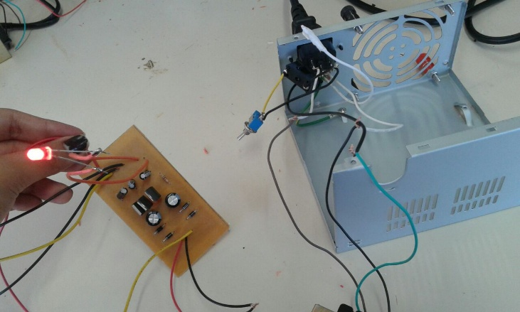

**Medidas de segurança:**

* Na hora de colocar os bornes das saídas de tensão tomou - se o cuidado de isolar o borne individualmente para evitar fechamento de curto pois a caixa era de ferro. Após o isolamento foram feitos teste de continuidade.
* Por baixo da placa do circuito também foi isolado com um papel para evitar o contato com a caixa.
* Fios soldados foram isolados devidamente, para evitar curtos.

Figura 11: Produto final;

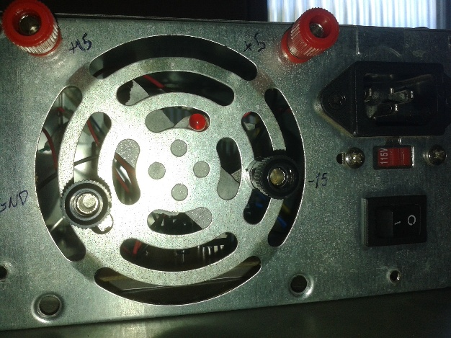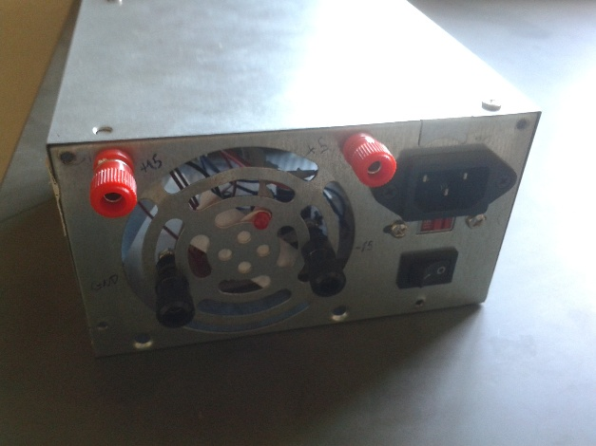

10º A fonte foi ligada na tensão de 110V e depois na de 220V logo após medidas as tensões de saída e anotadas na tabela abaixo.

Tabela 1: Resultados coletados das saídas de tensão

|  |  |  |
| --- | --- | --- |
| **Tensão esperada** | **Tensão medida 110V** | **Tensão medida 220V** |
| 5V | 5,04V | 5,04V |
| 15V | 15,02V | 15,02V |
| -15V | -14,98V | -14,98V |

**Conclusão**

O trabalho teve uma taxa de êxito satisfatória, as saídas de tensão não variaram muito do valor esperado e a fonte teve um bom funcionamento em ambas as voltagens 110V/220V.

Houve um problema com as saídas dos LMs com perigo de curto junto com os capacitores. Mas adaptações técnicas foram feitas interrompendo trilhas e criando novas ligações com jumpers.

No final a fonte funcionou como esperado.

**Referências**

PRADO DA SILVA, ELVIO. Fonte Linear: Projeto de uma Fonte Linear Regulada Simples. 6º. ed. 2008. Universidade Federal de Uberlândia, Faculdade de Engenharia Elétrica. 2008. p. 34. .